P-03 • PARCOURS OPÉRATIONNEL

FICHES PRATIQUES
Six outils modifiables pour observer et transmettre
Format — 6 fiches • utilisation numérique ou imprimée

Distinguer la trace, l'apport, le trajet et le mécanisme, puis choisir l'information qui change la décision.
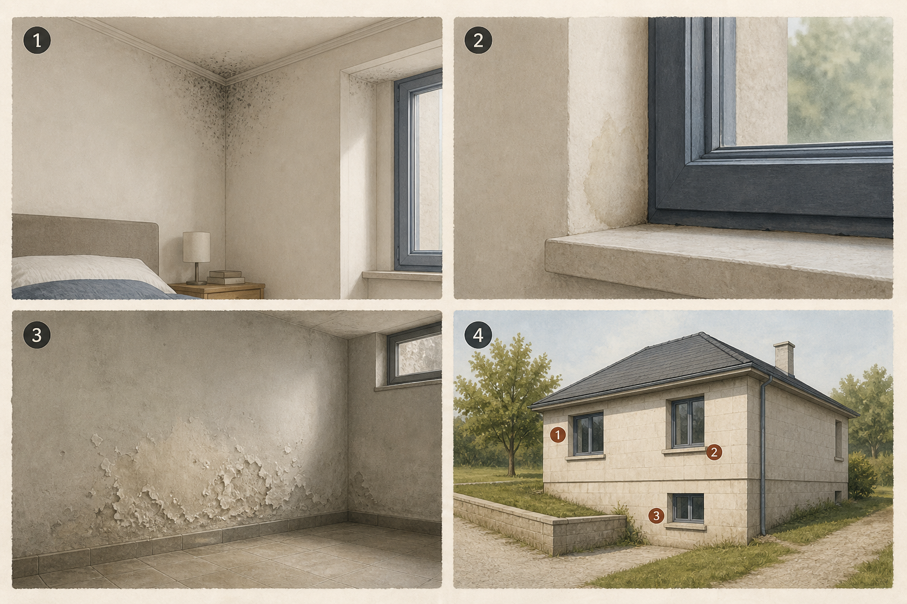
Dossier fictif de la résidence des Saules : décrire les zones avant de les relier.
Usage — Dupliquez la fiche utile et n'inscrivez aucune donnée personnelle dans un exercice pédagogique.

Fiche 1 — Scène et circonstances
Réflexe — Écrivez une phrase vérifiable plutôt qu'un mot isolé.

Zone et support

Manifestation observable

Date et conditions

Information rapportée

Limites d'accès ou de cadrage

Dans votre rôle : l'angle varie, mais les faits, les sources et les limites restent identiques.

Fiche 2 — Trace, apport et trajet
Réflexe — Écrivez une phrase vérifiable plutôt qu'un mot isolé.

Point où la trace devient visible

Apport possible 1

Trajet possible 1

Apport ou trajet concurrent

Point de vérification

Dans votre rôle : l'angle varie, mais les faits, les sources et les limites restent identiques.

Fiche 3 — Carte des chemins d'eau
Réflexe — Écrivez une phrase vérifiable plutôt qu'un mot isolé.

Échelle du bâtiment

Interfaces concernées

Obstacles ou contradictions

Zones non observées

Question liée à chaque parcours

Dans votre rôle : l'angle varie, mais les faits, les sources et les limites restent identiques.

Fiche 4 — Chronique météo-bâtiment
Réflexe — Écrivez une phrase vérifiable plutôt qu'un mot isolé.

Date ou période

Événement établi ou rapporté

Manifestation

Qualité de la pièce

Concomitance ou relation démontrée

Dans votre rôle : l'angle varie, mais les faits, les sources et les limites restent identiques.

Fiche 5 — Investigation utile
Réflexe — Écrivez une phrase vérifiable plutôt qu'un mot isolé.

Incertitude importante

Résultats possibles

Méthode ou compétence

Limite d'interprétation

Décision à éclairer

Dans votre rôle : l'angle varie, mais les faits, les sources et les limites restent identiques.

Fiche 6 — Passage de relais
Réflexe — Écrivez une phrase vérifiable plutôt qu'un mot isolé.

Destinataire fonctionnel

Faits et pièces

Hypothèses ouvertes

Priorité et limites

Résultat attendu

Dans votre rôle : l'angle varie, mais les faits, les sources et les limites restent identiques.

